ФЕДЕРАЛЬНАЯ СЛУЖБА СУДЕБНЫХ ПРИСТАВОВ

|  |  |  |
| --- | --- | --- |
| **656056,**  **г. Барнаул,**  **ул. Пушкина, 17**  **тел. доверия**  **63-96-92**  **Колл-центр**  **29-59-38** |  | **Главное управление Федеральной службы судебных приставов по Алтайскому краю** |

*13 апреля 2023 года Пресс-релиз г. Барнаул*

**Куда пожаловаться на недобросовестных коллекторов и кредиторов?**

В Главном управлении Федеральной службы судебных приставов по Алтайскому краю работает отдел ведения государственного реестра и контроля за деятельностью юридических лиц, осуществляющих функции по возврату просроченной задолженности.

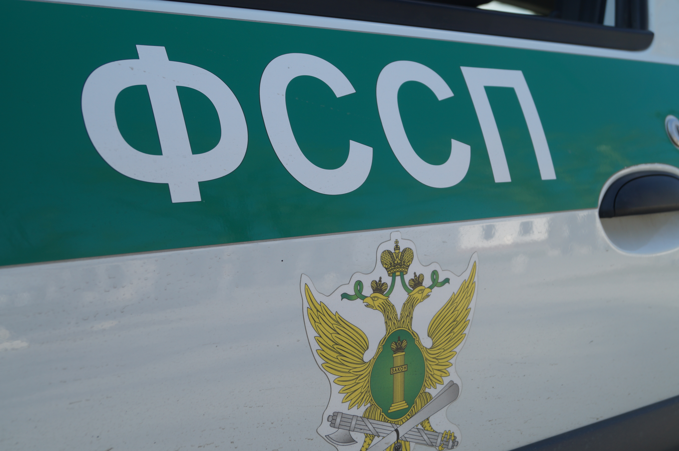

При совершении любых неправомерных действий со стороны коллекторов или кредиторов рекомендуем гражданам сделать следующее:

* Зафиксируйте нарушение посредством видео- или аудиозаписи, фотографий, текстовых сообщений, детализации телефонных разговоров или другим, доступным для вас способом. По возможности, укажите дату и время совершения противоправных действий со стороны сотрудников коллекторских агентств.
* Сообщите об этих фактах в указанный отдел ГУФССП России по Алтайскому краю, приложив к своему обращению документы и материалы, содержащие, в том числе, сведения о долговых обязательствах, наименования коллектора, данные лиц, которые осуществляли с вами взаимодействие, ваши полные контактные данные для связи.

Обратиться к судебным приставам Алтайского края можно одним из следующих способов: посредством письменного обращения, через интернет-приемную на официальном [сайте](https://r22.fssp.gov.ru/) Главного управления (<https://r22.fssp.gov.ru/>), через портал Госуслуг или в ходе личного приема. Контактный телефон группы телефонного обслуживания Главного управления: 8 (3852) 29-59-38.

**Пресс-служба ГУФССП России по Алтайскому краю**

Врио руководителя Главного управления _________________ Д.Н. Лабутин